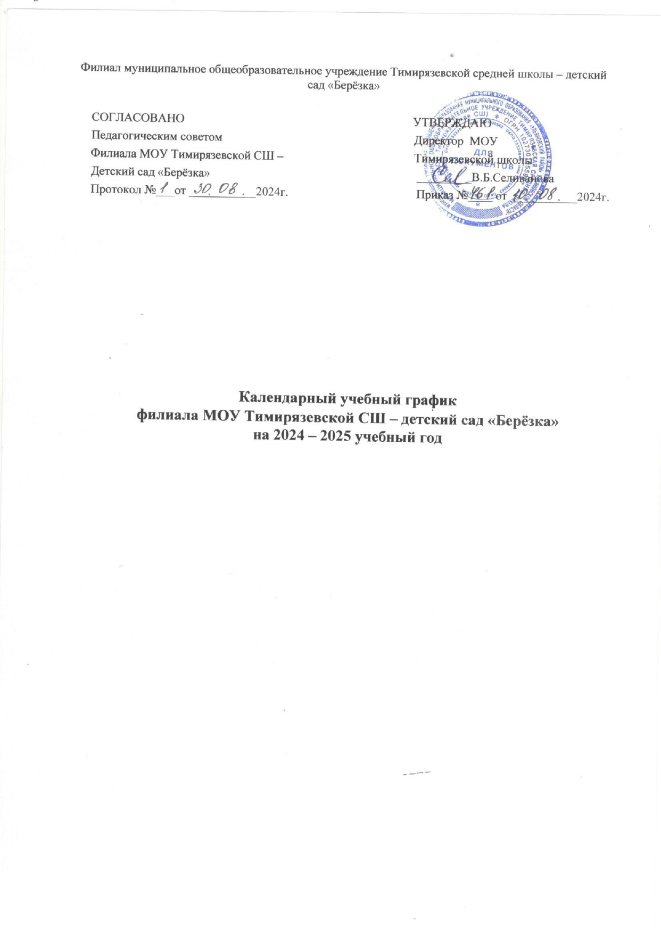

## Пояснительная записка

к календарному учебному графику филиала муниципального общеобразовательного учреждения Тимирязевской средней школы – детский сад «Берёзка»» на 2024 - 2025 учебный год.

Календарный учебный график образовательной деятельности на 2024 – 2024 учебный год разработан в соответствии с:

* Федеральный закон от 29 декабря 2012 г. № 273-ФЗ «Об образовании в Российской Федерации» (Собрание законодательства Российской Федерации, 2012, № 53, ст. 7598; 2022, № 41, ст. 6959)
* Приказ Министерства просвещения Российской Федерации от 30 сентября 2022 г. № 874
* Федеральный государственный образовательный стандарт дошкольного образования, утвержденный приказом Министерства образования и науки Российской Федерации от 17 октября 2013 г. № 1155 (зарегистрирован Министерством юстиции Российской Федерации 14 ноября 2013 г., регистрационный № 30384), с изменением, внесенным приказом Министерства просвещения Российской Федерации от 8 ноября.2022 г. № 955
* Санитарно-эпидемиологические требования - Санитарные правила СП 2.4.3648-20 «Санитарно- эпидемиологические требования к организациям воспитания и обучения, отдыха и оздоровления детей и молодежи», утвержденные постановлением Главного государственного санитарного врача Российской Федерации от 28 сентября 2020 г. № 28 (зарегистрировано Министерством юстиции РФ 18 декабря 2020 г., регистрационный № 61573), действующим до 01.01.2027 г.
* Федеральная образовательная программа дошкольного образования (утверждена приказом Министерства просвещения Российской Федерации от 25 ноября 2022 г. № 1028)
* Образовательная программа дошкольного образования филиала МОУ Тимирязевской СШ – детский сад «Берёзка»

Календарный учебный график образовательной деятельности на 2024 – 2025 учебный год является нормативным актом, устанавливающим перечень образовательных областей и объём учебного времени, отводимого на проведение непосредственно образовательной деятельности.

Учебный год начинается с 1 сентября 2024 г. и заканчивается 31 мая 2025 г. Детский сад работает в режиме пятидневной рабочей недели.

Основными задачами годового календарного графика являются:

1. Регулирование объема образовательной нагрузки.
2. Реализация ФОП к содержанию и организации образовательного процесса ДОУ. В 2024 – 2025 г. в филиале МОУ Тимирязевской СШ – детский сад «Берёзка» функционирует 4 группы общеразвивающей направленности.

## Содержание календарного учебного графика включает в себя:

* режим работы ДОУ,
* продолжительность учебного года,
* количество недель в учебном году,
* сроки проведения каникул, их начала и окончания,
* график закрытия детского сада
* сроки проведения мониторинга достижения детьми планируемых результатов освоения ООП дошкольного образования,
* праздничные дни,
* мероприятия, проводимые в летний оздоровительный период.

Календарный учебный график разрабатывается ежегодно, принимается на педагогическом совете, утверждается приказом заведующего до начала учебного года.

Все изменения, вносимые ДОУ в календарный учебный график, утверждаются приказом директора образовательного учреждения и доводятся до всех участников образовательного процесса.

Согласно статье 112 Трудового Кодекса Российской Федерации, а также Постановления о переносе выходных дней Правительства РФ от 28.05.2013г. № 444 в годовом календарном учебном графике учтены нерабочие (выходные и праздничные) дни.

В середине учебного года (конец декабря – начало января) для детей дошкольного возраста организуются зимние каникулы. В дни каникул организуется деятельность: музыкальные развлечения, спортивные развлечения; дни здоровья и др. В летний период организуются подвижные и спортивные игры, праздники, экскурсии и т.д. (по плану работы в летний период)

## Годовой календарный учебный график

|  |  |  |  |
| --- | --- | --- | --- |
| **1. Режим работы учреждения** | | | |
| Продолжительность учебной недели | 5 дней (с понедельника по пятницу) | |  |
| Время работы возрастных групп | 12 часов в день (с 6.30 до 18.30) | |  |
| Нерабочие дни | суббота, воскресенье и праздничные дни | |  |
| **2. Продолжительность учебного года** | | | |
| Учебный год | с 01.09.2024г. по 31.05.2025г. | | 36 недель |
| I полугодие | с 01.09.2024г. по 30.12.2025г. | | 17 недель |
| II полугодие | с 08.01.20245г. по 31.05.2025г | | 19 недель |
| **3. Мероприятия, проводимые в рамках образовательного процесса** | | | |
| **3.1. Мониторинг достижения детьми планируемых результатов освоения образовательной программы (безпрекращения образовательного процесса)** | | | |
| Итоговый мониторинг | 10.05.2025г. по 25.05.2025г. | | 10 дней |
| **4. Каникулярное время, праздничные (нерабочие) дни** | | | |
| **4.1.Каникулы** | | | |
|  | Сроки/даты | | Количество каникулярных недель/праздничных  дней |
| Зимние каникулы | С 31.12.2024г. по 08.01.2025г. | | 1 неделя |
| Летние каникулы | 01.06.2025г. по 31.08.2025г. | | 13 недель |
| **4.2. Праздничные и выходные дни** | | | |
| начало/конец | дней | | название |
| 4 ноября – 6 ноября | 3 | | День народного |
|  |  | | единства |
| 31 декабря — | 9 | | Новогодние |
| 8 января |  | | каникулы 2024 |
| 22 февраля | 1 | | Сокращенный день |
| 23 – 25 февраля | 3 | | День защитника |
|  |  | | Отечества |
| 7 марта | 1 | | Сокращенный день |
| 8 – 10 марта | 3 | | Международный |
|  |  | | женский день |
| 1 – 5 мая | 5 | | День Труда |
| 8 мая |  | | Сокращенный день |
| 9 мая | 1 | | День Победы |
| 11 июня |  | | Сокращенный день |
| 12 июня | 1 | | День России |
| **5. Мероприятия, проводимые в летний оздоровительный период** | | | |
| Наименование | | Сроки/даты | |
| Проведение праздников, досугов, развлечений | | 1 раз в неделю с июня - август | |

|  |  |  |  |  |  |  |  |  |  |  |  |  |  |  |  |  |  |  |  |
| --- | --- | --- | --- | --- | --- | --- | --- | --- | --- | --- | --- | --- | --- | --- | --- | --- | --- | --- | --- |
| Экскурсии, целевые прогулки | | | по плану педагогов, плану работы в летний период | | | | | | | | | | | | | | | | |
| Выставки творческих работ | | | по плану | | | | | | | | | | | | | | | | |
| **6. Организация образовательного процесса** | | | | | | | | | | | | | | | | | | | |
| Содержание | Возрастные группы | | | | | | | | | | | | | | | | | | |
| разновозрастная | | |  | | | |  | | | | | | | | разновозрастная | |  | |
|  | 2-3 лет | | | 3-4 лет | | | 4-5 лет | | | | | | | | 5-6 лет | | 6-7 лет | |
| Кол-во возрастных групп |  | 1 | | | 1 | | | 1 | | | | | | | | 1 | | 1 | |
| Общее количество занятий/  продолжительность | 10/10 | 10/10 | | | 10/10 | | | 11/20 | | | 13/25 | | | | | 13/25 | | 14/30 | |
| Объем недельной  образовательной нагрузки(занятий) | 1ч 40 мин | 1ч 40 мин | | | 2ч 30 мин | | | 3 ч 40 мин | | | 5 ч 25  мин | | | | | 5 ч 25  мин | | 7ч 00  мин | |
| **7. Сетка совместной образовательной деятельности в режимных моментах** | | | | | | | | | | | | | | | | | | | |
| Формы образовательной деятельности в режимных моментах | Количество форм образовательной деятельности и культурных  практик в неделю | | | | | | | | | | | | | | | | | | |
| разновозрастная  группа | | | | | | дети 3-4 лет | | | | | разновозрастная  группа | | | | | разновозрастная  группа | | |
| 1-2г. | | 2-3г. | | | |  | | | | | 4-5 л. | | | 5-6л. | | 5-6л. | | 6-7л. |
| **Общение** | | | | | | | | | | | | | | | | | | | |
| Ситуации общения воспитателя с детьми инакопления положительного социальноэмоционального  опыта | Ежедневно | | | | | | | | | | | | | | | | | | |
| Беседы и разговоры с  детьми по их интересам | Ежедневно | | | | | | | | | | | | | | | | | | |
| **Игровая деятельность, включая сюжетно-ролевую игру с правилами и другие виды игр** | | | | | | | | | | | | | | | | | | | |
| Индивидуальные игры с детьми (сюжетно-ролевая, режиссерская, игра-драматизация,  строительноконструктивные игры) | | | | | | Ежедневно | | | | | | | | 3 раза в неделю | | | | | |
| Совместная игра воспитателя и детей (сюжетно- ролевая,  режиссерская, игра-драматизация, строительноконструктивные игры) | | | | | | 2  р а з а в н е д е л  ю | | | 3 раза в неделю | | | | | 2 раза в неделю | | | | | |
| Театрализованные игры | | | | | | 1 раз в 2 недели | | | | | | | | | | | | | |
| Досуг здоровья и подвижных игр | | | | | | 1 раз в 2 недели | | | | | | | | | | | | | |
| Подвижные игры | | | | | | Ежедневно | | | | | | | | | | | | | |
| **Познавательная и исследовательская деятельность** | | | | | | | | | | | | | | | | | | | |
| Опыты, эксперименты, наблюдения (в том числе | | | | | | | 1 раз в 2 недели | | | | | | | | | | | | |
| экологической направленности) | | | | | | |  | | | | | | | | | | | | |
| Наблюдения за природой (на прогулке) | | | | | | | Ежедневно | | | | | | | | | | | | |
| **Формы творческой активности, обеспечивающей художественно-эстетическое развитие**  **детей** | | | | | | | | | | | | | | | | | | | |
| Музыкально-театральная деятельность | | | | | | | 1 раз в 2 недели 1 раз в неделю | | | | | | | | | | | | |
| Творческая мастерская (рисование, лепка,  художественный труд по интересам) | | | | | | | 1 раз в неделю | | | | | | | | | | | | |
| Чтение литературных произведений | | | | | | | Ежедневно | | | | | | | | | | | | |
| **Самообслуживание и элементарный бытовой труд** | | | | | | | | | | | | | | | | | | | |
| Самообслуживание | | | | | | | Ежедневно | | | | | | | | | | | | |
| Трудовые поручения (индивидуально и подгруппами) | | | | | | | Ежедневно | | | | | | | | | | | | |
| Трудовые поручения (общий и совместный труд) | | | | | | | - | | | 1 раз в  неделю | | | 1 раз в 2 недели | | | | | | |
| На самостоятельную деятельность детей 2 -7 лет (игры, подготовка к образовательной деятельности,  личная гигиена)в режиме дня отводиться не менее 3 - 4-х часов. | | | | | | | | | | | | | | | | | | | |

## Филиал МОУ Тимирязевской СШ – детский сад «Берёзка» в установленном законодательством Российской Федерации порядке несет ответственность за реализацию в полном объеме образовательных программ в соответствии с календарным учебным графиком